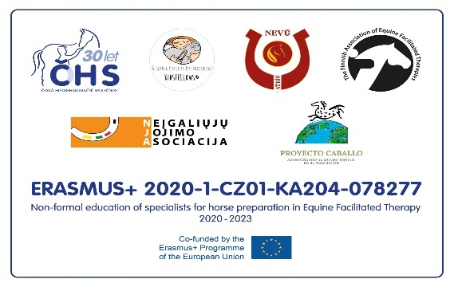
ERASMUS+ 2020
Training specialists for the preparation of therapy horses for Equine Facilitated Therapies and Activities
Key Action: Cooperation for innovation and the exchange of good practices
Action Type: Strategic Partnerships for adult education
6 Participating countries: CZECHIA, PORTUGAL, TURKEY, LITHUANIA, FINLAND, SPAIN

O “Training specialists for the preparation of therapy horses for Equine Facilitated Therapies and Activities” é um Projeto Europeu financiado pelo programa Erasmus+, iniciado em 2020 e que até 2023, promoverá a partilha das práticas e o desenvolvimento de ideias dos especialistas que trabalham na preparação do cavalo utilizado nas Terapias e Atividades Assistidas por Equinos.
Juntos, o homem e o cavalo podem realizar muitas atividades em que o cavalo pode não só participar em atividades de lazer e desporto, mas também ajudar um terapeuta e, neste caso, fala-se das Intervenções Assistidas por Equinos (IAE).
As IAE são um procedimento de longo prazo, em que se trabalha com cavalos para apoiar indivíduos com necessidades específicas. Independentemente do tipo de intervenção utilizado, terapêutico, educacional ou recreativo, o objetivo é desenvolver competências físicas, emocionais e sociais, através da interação com o cavalo.
Um cavalo de terapia é um membro essencial da equipa de IAE. Para se tornar seguro para o envolvimento no tratamento, um cavalo deve ser selecionado e metodicamente preparado para este tipo de atividade. Este Projeto visa aumentar a experiência dos profissionais das IAE, permitindo o enriquecimento mútuo através da cooperação, da partilha e intercâmbio de práticas, de demonstrações dos métodos estabelecidos na preparação de cavalos para diferentes intervenções nos países parceiros – cada um com a sua cultura e tradição equestre.
As 6 organizações parceiras do Projeto ERASMUS+ são representantes de diferentes tradições equestres na Finlândia, Lituânia, República Checa, Turquia, Espanha e Portugal.
Em Portugal, é a Associação TheKidsFellows®- Research Group in Anthrozoology, com sede em Idanha-a-Nova, a entidade parceira do Projeto.
A partilha de conhecimentos será realizada através de meetings organizados nas organizações parceiras e da criação de grupos de trabalho, baseados no conhecimento e experiência dos membros de cada organização. Deste trabalho resultará um Manual de Boas Práticas para a Preparação de Cavalos de Atividades e Terapias que será, no final do Projeto, submetido a consulta e aprovação pela Federação HETI (Federation of Horses in Education and Therapy International). Este projeto permitirá ainda o desenvolvimento de um novo campo da ciência equestre para as IAE como um todo.
Os parceiros do Projeto
TheKidsFellows-Research Group in Anthrozoology (PT)
Ceska hiporehabilitacni spolecnost, z.s. (CZ)
Nevsehir Haci bektas Veli University (TR)
Neigaliuju jojimo asociacija (LT)
Suomen ratsastusterapeutit ry (FI)
Asociación Proyecto Caballo (ES)
Para acompanhar o Projeto visite o site www.thekidsfellows.com

